温馨提示：
此题库为Word版，请按住Ctrl,滑动鼠标滚轴，调节合适的观
看比例，点击右上角的关闭按钮可返回目录。
考点14 热学
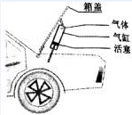
1.（2011·重庆理综·T15）某汽车后备箱内安装有撑起箱盖的装置，它主要由气缸和活塞组成.开箱时，密闭于气缸内的压缩气体膨胀，将箱盖顶起，如题图所示.在此过程中，若缸内气体与外界无热交换，忽略气体分子间相互作用，则缸内气体( )
A.对外做正功，分子的平均动能减小 B. 对外做正功，内能增大
C. 对外做负功，分子的平均动能增大 D. 对外做负功，内能减小
【思路点拨】解答本题时可按以下思路分析：
开箱
气体体积膨胀
对外做功
绝热
内能减少，温度降低
【精讲精析】选A.当气体体积膨胀时，气体对外做功，又没有热传递，由热力学第一定律知，气体的内能减少，温度降低，而温度又是分子平均动能的标志，所以A正确.
2.（2011·福建理综·T28（1））如图所示，曲线、分别表示晶体和非晶体在一定压强下的熔化过程，图中横轴表示时间，纵轴表示温度。从图中可以确定的是_______。（填选项前的字母）
A.晶体和非晶体均存在固定的熔点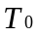
B.曲线的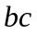段表示固液共存状态
C.曲线的段、曲线的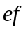段均表示固态
D.曲线的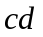段、曲线的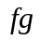段均表示液态
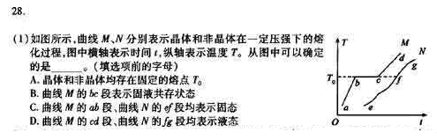
【思路点拨】解答本题时应知道以下知识：晶体有一定熔点而非晶体没有一定熔点逐步熔化直到全部变为液态
【精讲精析】选B.由图像可知曲线M表示晶体，bc段表示晶体熔化过程，处于固液共存状态，B对；N表示非晶体，没有固定熔点，A错；由于非晶体没有一定熔点逐步熔化，因此C、D错.
3.（2011·福建理综·T28（2））一定量的理想气体在某一过程中，从外界吸收热量2.5×10⁴J，气体对外界做功1.0×10⁴J，则该理想气体的_______。（填选项前的字母）
A.温度降低，密度增大 B.温度降低，密度减小
C.温度升高，密度增大 D.温度升高，密度减小
【思路点拨】解答本题时应理解热力学第一定律与气体的状态参量的变化关系
【精讲精析】选D.由热力学第一定律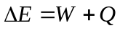，Q=2.5×10⁴J，W=-1.0×10⁴J可知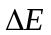大于零，气体内能增加，温度升高，A、B错；气体对外做功，体积增大，密度减小，C错D对.
4.（2011·江苏物理·T12.A）如题12A-1图所示，一演示用的“永动机”转轮由5根轻杆和转轴构成，轻杆的末端装有用形状记忆合金制成的叶片，轻推转轮后，进入热水的叶片因伸展而“划水”，推动转轮转动。离开热水后，叶片形状迅速恢复，转轮因此能较长时间转动。下列说法正确的是( )
A．转轮依靠自身惯性转动，不需要消耗外界能量
B．转轮转动所需能量来自形状记忆合金自身
C．转动的叶片不断搅动热水，水温升高
D．叶片在热水中吸收的热量一定大于在空气中释放的热量
(2)如题12A-2图所示，内壁光滑的气缸水平放置。一定质量的理想气体被活塞密封在气缸内，外界大气压强为P₀。现对气缸缓慢加热，气体吸收热量Q后，体积由V₁增大为V₂。则在此过程中，气体分子平均动能_________(选填“增大”、“不变”或“减小”)，气体内能变化了_____________。
(3)某同学在进行“用油膜法估测分子的大小”的实验前，查阅数据手册得知：油酸的摩尔质量M=0.283kg·mol⁻¹，密度ρ=0.895×10³kg·m⁻³.若100滴油酸的体积为1ml，则1滴油酸所能形成的单分子油膜的面积约是多少？(取N_{A}=6.02×10²³mol⁻¹.球的体积V与直径D的关系为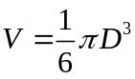，结果保留一位有效数字)
【思路点拨】解答本题时注意理解：（1）永动机转动时能量的来源
（2）理想气体内能大小因素（3）油膜法测分子大小原理
【精讲精析】（1）该永动机叶片进入水中，吸收热量而伸展划水，推动转轮转动，离开水面后向空气中放
热，叶片形状迅速恢复，所以转动的能量来自热水，由于不断向空气释放热量，所以水温逐渐降低，ABC错，D对。
（2）气体做等压变化，体积变大，温度升高，平均动能增大，内能的变化为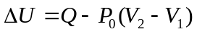
（3）一个油酸分子的体积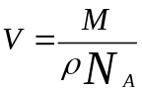
分子直径为D=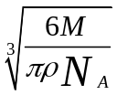
最大面积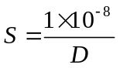带入数据得：S=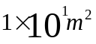
答案:(1)D(2)增大，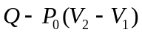（3）
5.（2011·新课标全国卷·T33（1））对于一定量的理想气体，下列说法正确的是______。（选对一个给3分，选对两个给4分，选对3个给6分。每选错一个扣3分，最低得分为0分）( )
A .若气体的压强和体积都不变，其内能也一定不变
B .若气体的内能不变，其状态也一定不变
C .若气体的温度随时间不段升高，其压强也一定不断增大
D .气体温度每升高1K所吸收的热量与气体经历的过程有关
E当气体温度升高时，气体的内能一定增大
【思路点拨】解答本题时可按以下思路分析：
对一定质量的理想气体，遵循理想气体状态方程，其内能仅由温度决定，比热容与状态变化的过程有关系，例如在等容变化或等压变化时其比热容不同，从这几个方面可解答所求。
【精讲精析】选A、D、E。对一定质量的理想气体，有=常量，当体积和压强不变时，温度也不变，而其内能仅由温度决定，故其内能不变，因此A正确。在等温时，理想气体内能不变，但其状态可以变化，并遵循玻意耳定律，故B错。由于=常量，当V与T成正比时，p不变，故C错。对气体，在等压和等容情况下，比热容不同，因此D正确。由于理想气体的内能仅由温度决定，温度升高，内能增大，故E正确。
6.（2011·新课标理综全国卷·T33（2））如图，一上端开口，下端封闭的细长玻璃管，下部有长l₁=66cm的水银柱，中间封有长l₂=6.6cm的空气柱，上部有长l₃=44cm的水银柱，此时水银面恰好与管口平齐。已知大气压强为P_{o}=76cmHg。如果使玻璃管绕低端在竖直平面内缓慢地转动一周，求在开口向下和转回到原来位置时管中空气柱的长度。封入的气体可视为理想气体，在转动过程中没有发生漏气。
【思路点拨】解答本题时可选取封闭气体为研究对象，注意玻璃管转动过程中开口向上、向下两位置封闭气体压强的求解，并在这两个位置应用玻意耳定律列出方程。
【精讲精析】设玻璃管开中向上时，空气柱的压强为
p₁=p₀+ρgl₃ ①
式中，ρ和g分别表示水银的密度和重力加速度。
玻璃管开口向下时，原来上部的水银有一部分会流出，封闭端会有部分真空。设此时开口端剩下的水银柱长度为x，则
p₂=ρgl₁，p₀= P₂+ρgx ②
式中，p ₂为管内空气柱的压强。由玻意耳定律有
p₁l₂S= p₂hS ③
式中，h是此时空气柱的长度，S为玻璃管的横截面积，由①②③式和题给条件得
h=12cm
从开始转动一周后，设空气柱的压强为p₃，则
p₃=p₀+ρgx ④
由一玻意耳定律得
p₁l₂S=p₃h′S ⑤
式中，h′是此时空气柱的长度，由①②③⑤⑥式得，
h′=9.2cm
答案：12cm 9.2 cm
7.（2011·山东高考·T36）（1）人类对物质属性的认识是从宏观到微观不断深入的过程，以下说法正确的是 。
a．液晶的分子势能与体积有关
b．晶体的物理性质都是各向异性的
c．温度升高，每个分子的动能都增大
d．露珠呈球状是由于液体表面张力的作用
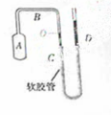
（2）气体温度计结构如图所示。玻璃测温泡A内充有理想气体，通过细玻璃管B和水银压强计相连。开始时A处于冰水混合物中，左管C中水银面在O点处，右管D中水银面高出O点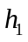=14cm。后来放入待测恒温槽中，上下移动D，使左管C中水银面在O点处，测得右管D中水银面高出O点h₂=44cm（已知外界大气压为1个标准大气压，1标准大气压相当于76cmHg）
①求恒温槽的温度
②此过程A内气体内能 （填“增大”或“减小”），气体不对外做功，气体将 (填“吸热”或者“放热”)。
【思路点拨】解答本题时注意以下三点：（1）晶体和非晶体的性质，多晶体与单晶体的区别。（2）固体和液体的内能和体积与温度有关，由体积决定物体的分子势能，由温度决定物体的分子平均动能。
（3）被封闭气体的变化特点及隐含条件。
【精讲精析】（1）选a、d。液晶是一类处于液态和固态之间的特殊物质，其分子间的作用力较强，在体积发生变化时需要考虑分子间力的作用，分子势能和体积有关，a正确。晶体分为单晶体和多晶体，单晶体物理性质表现为各向异性，多晶体物理性质表现为各向同性，b错误。温度升高时，分子的平均动能增大但不是每一个分子动能都增大，c错误。露珠由于受到表面张力的作用表面积有收缩到最小的趋势即呈球形，d正确。
（2）①由于在温度变化前后左端被封闭气体的体积没有发生变化，由查理定律可得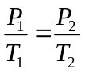带入数据可得恒温槽的温度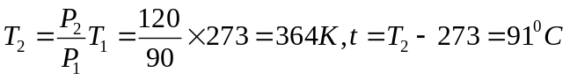
②此过程中由于被封闭理想气体温度升高，故内能增大；由热力学第一定律知在没对外做功的前提下应该从外界吸收热量。
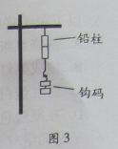
答案：（1）a、b （2）①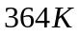或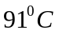 ②增大 吸热
8.（2011·广东理综·T13）如图3所示,两个接触面平滑的铅柱压紧后悬挂起来,下面的铅柱不脱落,主要原因是( )
A.铅分子做无规则热运动
B.铅柱受到大气压力作用
C.铅柱间存在万有引力作用
D.铅柱间存在分子引力作用
【思路点拨】：解答本题时应该注意以下两点：（1）铅是一种软质金属； （2）分子力是一种短程力
【精讲精析】选D.挤压后的铅分子之间的距离可以达到分子之间存在相互作用力的距离范围内，故不脱落的主要原因是分子之间的引力，故D正确，A.B.C错误。
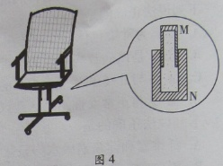
9.（2011·广东理综·T14）图4为某种椅子与其升降部分的结构示意图,M、N两筒间密闭了一定质量的气体，M可沿N的内壁上下滑动，设筒内气体不与外界发生热交换，在M向下滑动的过程中( )
A.外界对气体做功，气体内能增大
B.外界对气体做功，气体内能减小
C.气体对外界做功，气体内能增大
D.气体对外界做功，气体内能减小
【思路点拨】解答本题时把握以下两点：
- M向下滑动的过程中，气体体积减小
- 在与外界不发生热交换的情况下，只靠做功改变气体的内能
【精讲精析】选A. M向下滑动的过程中，气体体积减小，故外界对气体做功，有热力学第一定律知，Q=0，内能的改变取决于做功，因外界对气体做功，故内能增大，A正确；B.C.D错误。
10.（2011·海南物理·T17）（1）关于空气湿度，下列说法正确的是 （填入正确选项前的字母。选对1个给2分，选对2个给4分；选错1个扣2分，最低得0分）。
A．当人们感到潮湿时，空气的绝对湿度一定较大
B．当人们感到干燥时，空气的相对湿度一定较小
C．空气的绝对湿度用空气中所含水蒸汽的压强表示
D．空气的相对湿度定义为水的饱和蒸汽压与相同温度时空气中所含水蒸气的压强之比
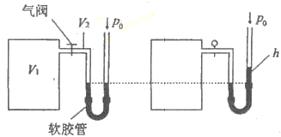
（2）（8分）如图，容积为的容器内充有压缩空气。容器与水银压强计相连，压强计左右两管下部由软胶管相连。气阀关闭时，两管中水银面等高，左管中水银面上方到气阀之间空气的体积为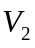。打开气阀，左管中水银下降；缓慢地向上提右管，使左管中水银面回到原来高度，此时右管与左管中水银面的高度差为h。已知水银的密度为，大气压强为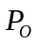，重力加速度为g；空气可视为理想气体，其温度不变。求气阀打开前容器中压缩空气的压强P₁。
【思路点拨】
【精讲精析】(1)选BC。相对湿度越大，人感觉越潮湿，相对湿度大时，绝对湿度不一定大，故A错误；相对湿度较小时，使人感觉干燥，故B正确。用空气中水蒸汽的压强表示的湿度叫做空气的绝对湿度，用空气中水蒸汽的压强与同一温度时水的饱和气压之比叫做相对湿度，故C正确，D错误。
(2)气阀打开前时，左管内气体的压强为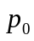（1分）
气阀打开后稳定时的压强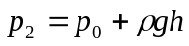 ①（2分）
根据等温变化，则有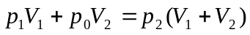 ②（2分）
联立①②两式解得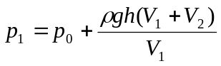（3分）
答案：（1）BC（2）